ΠΛΗ20, ΔΙΑΚΡΙΤΑ ΜΑΘΗΜΑΤΙΚΑ ΚΑΙ ΜΑΘΗΜΑΤΙΚΗ ΛΟΓΙΚΗ
ΕΞΕΤΑΣΗ ΙΟΥΝΙΟΥ 2017, ΜΕΡΟΣ Β'

ΕΡΩΤΗΜΑ 1 (μονάδες 25)
Για τα ερωτήματα (α) – (ε), θεωρούμε ένα Λύκειο με 45 διακεκριμένους μαθητές, 25 μαθητές στην Β’ τάξη και 20 μαθητές στη Γ’ τάξη.
α) Έχουμε 6 διαφορετικούς τίτλους βιβλίων, σε απεριόριστο αριθμό αντιγράφων τον καθένα. Με πόσους τρόπους μπορούμε να δώσουμε 1 βιβλίο σε κάθε μαθητή;
β) Έχουμε 6 διαφορετικούς τίτλους βιβλίων, σε απεριόριστο αριθμό αντιγράφων τον καθένα. Με πόσους τρόπους μπορούν να διανεμηθούν 10 βιβλία (όχι κατ' ανάγκη διαφορετικά μεταξύ τους) σε κάθε μαθητή, αν δεν παίζει ρόλο η σειρά με την οποία διανέμονται τα βιβλία σε κάθε μαθητή;
γ) Θέλουμε να επιλέξουμε 10 μαθητές για να εκπροσωπήσουν το σχολείο στον διαγωνισμό Πληροφορικής και 15 μαθητές για να εκπροσωπήσουν το σχολείο στον διαγωνισμό Μαθηματικών, ώστε κάθε μαθητής να λάβει μέρος σε έναν διαγωνισμό το πολύ. Με πόσους τρόπους μπορεί να συμβεί αυτό αν η ομάδα που θα εκπροσωπήσει το σχολείο στον διαγωνισμό Μαθηματικών πρέπει να αποτελείται αποκλειστικά από μαθητές της Γ’ τάξης;
δ) Έχουμε 6 διαφορετικούς τίτλους βιβλίων, σε 15 αντίγραφα τον καθένα. Θέλουμε να υπολογίσουμε με πόσους τρόπους μπορούμε να δώσουμε 1 βιβλίο σε κάθε μαθητή ώστε να διαθέσουμε τουλάχιστον 2 αντίγραφα από κάθε βιβλίο. Να διατυπώσετε τη γεννήτρια συνάρτηση και να προσδιορίσετε τον όρο του οποίου ο συντελεστής δίνει την απάντηση στο πρόβλημα αυτό.
ε) Έχουμε 200 ίδια διαφημιστικά μπλουζάκια. Θέλουμε να υπολογίσουμε με πόσους τρόπους μπορούμε να τα μοιράσουμε στους μαθητές ώστε κάθε μαθητής να πάρει τουλάχιστον 2 και το πολύ 10 μπλουζάκια. Να διατυπώσετε τη γεννήτρια συνάρτηση και να προσδιορίσετε τον όρο του οποίου ο συντελεστής δίνει την απάντηση στο πρόβλημα αυτό.

ΑΠΑΝΤΗΣΗ
α) Πρόκειται για πρόβλημα διατάξεων 45 από 6, με επανάληψη. Άρα έχουμε 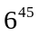 τρόπους.
β) Για κάθε συγκεκριμένο μαθητή, η διανομή 10 βιβλίων από τους 6 διαθέσιμους τίτλους αντιστοιχεί σε ένα πρόβλημα συνδυασμών 10 από 6 με επανάληψη. Άρα έχουμε 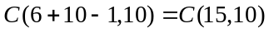 τρόπους να δώσουμε 10 βιβλία σε κάθε μαθητή. Η διανομή για κάθε μαθητή είναι ανεξάρτητη. Άρα έχουμε 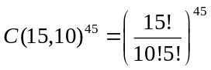 τρόπους συνολικά.
γ) Επιλέγουμε με 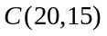 τρόπους τους 15 μαθητές της Γ’ τάξης για τον διαγωνισμό Μαθηματικών. Από τους υπόλοιπους 30 μαθητές (5 της Γ’ τάξης και 25 της Β’ τάξης), επιλέγουμε με 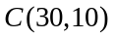 τρόπους τους 10 μαθητές για τον διαγωνισμό Πληροφορικής. Άρα έχουμε 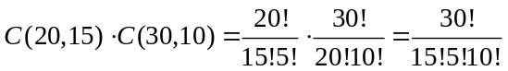 τρόπους συνολικά.
δ) Έχουμε ένα πρόβλημα διανομής 45 διακεκριμένων αντικειμένων (45 μαθητών) σε 6 διακεκριμένες υποδοχές (6 διαθέσιμοι τίτλοι βιβλίων) χωρίς να έχει σημασία η σειρά στις υποδοχές, ώστε κάθε υποδοχή να πάρει τουλάχιστον 2 και το πολύ 15 αντικείμενα. Διατυπώνουμε λοιπόν την αντίστοιχη εκθετική γεννήτρια συνάρτηση:
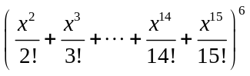
Το ζητούμενο δίνεται από τον συντελεστή του 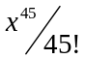 .
ε) Έχουμε ένα πρόβλημα διανομής 200 ίδιων αντικειμένων (200 μπλουζάκια) σε 45 διακεκριμένες υποδοχές (45 μαθητές), ώστε κάθε υποδοχή να έχει τουλάχιστον 2 και το πολύ 10 αντικείμενα. Διατυπώνουμε λοιπόν την αντίστοιχη συνήθη γεννήτρια συνάρτηση:
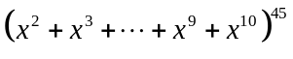
Το ζητούμενο δίνεται από τον συντελεστή του 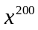.

ΕΡΩΤΗΜΑ 2 (μονάδες 35)
α) Έστω ο προτασιακός τύπος φ = (p₁ → p₂) ∧ (p₂ → p₃) ∧ … ∧ (p_{k–1} → p_{k}), όπου p₁, p₂, …, p_{k} είναι προτασιακές μεταβλητές.
i) Πόσες και ποιες αποτιμήσεις ικανοποιούν τον φ ;
ii) Χρησιμοποιώντας το Θεώρημα Εγκυρότητας ή το Θεώρημα Πληρότητας, να δείξετε ότι δεν είναι εφικτή η τυπική απόδειξη { φ } |– p_{k} → p₁ .
β) Να δείξετε ότι { φ → χ } |– (φ → (χ → ψ)) → (φ → ψ). Μπορείτε να χρησιμοποιήσετε όλα τα γνωστά θεωρήματα, εκτός από το Θεώρημα Εγκυρότητας – Πληρότητας.
γ) Θεωρούμε μια πρωτοβάθμια γλώσσα με ένα διμελές κατηγορηματικό σύμβολο P. Ερμηνεύουμε τη γλώσσα σε απλά μη κατευθυνόμενα γραφήματα όπου το σύμπαν είναι οι κορυφές του γραφήματος και το διμελές κατηγορηματικό σύμβολο P(x, y) δηλώνει ότι «οι κορυφές x και y συνδέονται με ακμή». Σε αυτή την ερμηνεία:
i) Να γράψετε έναν τύπο φ που δηλώνει ότι «υπάρχει μια συνεκτική συνιστώσα του γραφήματος που είναι ένα πλήρες γράφημα 3 κορυφών».
ii) Να δώσετε ένα απλό μη κατευθυνόμενο γράφημα G με 5 κορυφές τέτοιο ώστε ο παρακάτω τύπος να ικανοποιείται τόσο στο γράφημα G όσο και στο συμπληρωματικό του (φ είναι ο τύπος που ζητήθηκε στο (γ.i)):

ΑΠΑΝΤΗΣΗ
α.i) Για κάθε i = 1, …, k, αν η μεταβλητή p_{i} είναι Α, ο υποτύπος p_{i} → p_{i+1} αληθεύει μόνο αν p_{i+1} = A. Αντίθετα, αν η μεταβλητή p_{i} είναι Ψ, ο υποτύπος p_{i} → p_{i+1} αληθεύει ανεξάρτητα από την τιμή της p_{i+1}.
Συνεπώς, αν η μεταβλητή p₁ είναι Α, τότε αναγκαστικά p₂ = A, για να αληθεύει το p₁ → p₂, και p₃ = A, για να αληθεύει το p₂ → p₃, κοκ. Συνεπώς, η μόνη αποτίμηση που ικανοποιεί τον φ και έχει p₁ = Α είναι η p₁ = p₂ = … = p_{k} = Α. Αντίστοιχα, αν p₁ = Ψ και p₂ = A, τότε αληθεύει το p₁ → p₂ και πρέπει p₃ = A, για να αληθεύει το p₂ → p₃, και p₄ = A, για να αληθεύει το p₃ → p₄, κοκ. Άρα, η μόνη αποτίμηση που ικανοποιεί τον φ και έχει p₁ = Ψ και p₂ = A, είναι η p₁ = Ψ και p₂ = … = p_{k} = Α. Με την ίδια λογική, η μόνη αποτίμηση που ικανοποιεί τον φ και έχει p₁ = p₂ = Ψ και p₃ = A, πρέπει να έχει p₃ = … = p_{k} = Α.
Έχουμε λοιπόν ότι για κάθε i = 1, …, k – 1, αν p₁ = … = p_{i} = Ψ και p_{i+1} = Α, η μόνη αποτίμηση που ικανοποιεί τον φ και συμφωνεί με την υπόθεσή μας για τις πρώτες i+1 μεταβλητές είναι η p₁ = … = p_{i} = Ψ και p_{i+1} = … = p_{k} = Α. Επίσης ο τύπος φ ικανοποιείται αν όλες οι μεταβλητές είναι Ψ.
Καταλήγουμε λοιπόν ότι υπάρχουν k+1 αποτιμήσεις που ικανοποιούν τον τύπο φ. Αυτές έχουν την παρακάτω μορφή:
- p₁ = p₂ = … = p_{k} = Α (μία αποτίμηση)
- Για κάθε i = 1, …, k – 1, p₁ = … = p_{i} = Ψ και p_{i+1} = … = p_{k} = Α (k – 1 αποτιμήσεις).
- p₁ = p₂ = … = p_{k} = Ψ (μία αποτίμηση)
α.ii) Για να καταλήξουμε σε άτοπο, υποθέτουμε ότι η τυπική απόδειξη { φ } |– p_{k} → p₁ είναι εφικτή. Συνεπώς, λόγω του Θεωρήματος Εγκυρότητας, πρέπει να ισχύει ότι { φ } |= p_{k} → p₁ . Όμως αυτή η ταυτολογική συνεπαγωγή δεν αληθεύει, αφού η αποτίμηση p₁ = Ψ και p₂ = … = p_{k} = A ικανοποιεί την υπόθεση φ της ταυτολογικής συνεπαγωγής, αλλά δεν ικανοποιεί το συμπέρασμά της p_{k} → p₁ . Άτοπο.
β) Εφαρμόζοντας δύο φορές το Θ. Απαγωγής, αρκεί να δείξουμε ότι { φ → χ, φ → (χ → ψ), φ } |– ψ . Για αυτό, έχουμε την παρακάτω τυπική απόδειξη:
1. φ Υπόθεση
2. φ → (χ → ψ) Υπόθεση
3. χ → ψ 1, 2, ΜΡ
4. φ → χ Υπόθεση
5. χ 1, 4, ΜΡ
6. ψ 5, 3, ΜΡ
γ.i)
γ.ii) Ο δεύτερος υποτύπος της σύζευξης δηλώνει ότι υπάρχει ένα ζευγάρι κορυφών που δεν συνδέονται μεταξύ τους και συνδέονται με όλες τις άλλες κορυφές. Οπότε το μοναδικό ζευγάρι συμπληρωματικών γραφημάτων με 5 κορυφές που ικανοποιούν τον τύπο της εκφώνησης είναι το Κ_{3,2} και το συμπληρωματικό του (βλ. στο διπλανό σχήμα). Το Κ_{3,2} ικανοποιεί τον δεύτερο υποτύπο της σύζευξης. Το συμπληρωματικό του έχει δύο συνεκτικές συνιστώσες, ένα Κ₃ και ένα Κ₂, οπότε ικανοποιεί τον φ. | 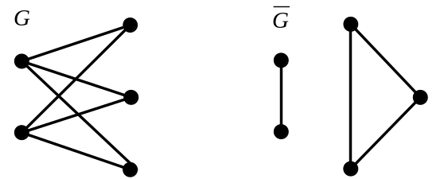

ΕΡΩΤΗΜΑ 3 (μονάδες 24)
α) Έστω απλό συνδεόμενο επίπεδο γράφημα με n ≥ 5 κορυφές και m ακμές, στο οποίο κάθε κύκλος έχει μήκος μεγαλύτερο ή ίσο του 5. Να δείξετε ότι m ≤ 5(n – 2) / 3.
β) Έστω G το γράφημα στο διπλανό σχήμα.
i) Χρησιμοποιώντας το (α), να δείξετε ότι το G δεν είναι επίπεδο γράφημα.
ii) Να προσδιορίσετε τον χρωματικό αριθμό του G, δίνοντας έναν χρωματισμό των κορυφών του και αιτιολογώντας γιατί δεν υπάρχει χρωματισμός με λιγότερα χρώματα.  - Ποιο είναι το συνδετικό δέντρο που παράγει ο αλγόριθμος Αναζήτησης κατά Βάθος στο G με αρχική κορυφή την v₁ και διάταξη κορυφών (v₁, v₂, v₃, v₄, v₅, w₁, w₂, w₃, w₄, w₅); Να διερευνήσετε αν μπορούμε να προσθέσουμε κάποια ακόμη από τις ακμές του G στο συνδετικό δέντρο που βρήκατε, ώστε ο χρωματικός αριθμός του γραφήματος που προκύπτει να είναι ίσος με 2. | 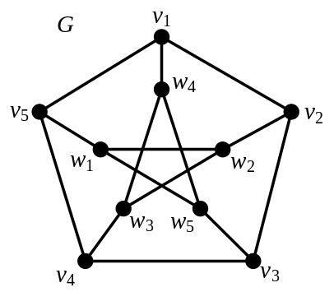

ΑΠΑΝΤΗΣΗ
α) Έστω H ένα τέτοιο γράφημα, F το σύνολο των όψεων σε μια επίπεδη αποτύπωση του H, και f = |F| το πλήθος των όψεων του H. Αφού το Η είναι επίπεδο και συνδεόμενο, έχουμε ότι n+f = m+2 (τύπος του Euler). Επιπλέον, για το άθροισμα των βαθμών όλων των όψεων του H, ισχύει ότι:
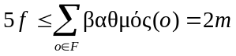 (1)
Η ισότητα στην (1) ισχύει γιατί κάθε ακμή ανήκει στο σύνορο δύο όψεων. Η ανισότητα στην (1) ισχύει γιατί το σύνορο κάθε όψης σε μια επίπεδη αποτύπωση του Η είναι κύκλος, όχι κατ’ ανάγκη απλός. Οπότε έχουμε ότι ο βαθμός κάθε όψης του H είναι τουλάχιστον 5.
Από την (1), παίρνουμε λοιπόν ότι f ≤ 2m / 5. Χρησιμοποιώντας αυτή την ανισότητα για να αντικαταστήσουμε το f στην σχέση n+f = m+2, καταλήγουμε ότι:
β.i) Παρατηρούμε το G είναι απλό συνδεόμενο γράφημα, έχει n = 10 κορυφές, m = 15 ακμές, και όλοι οι κύκλοι του έχουν μήκος μεγαλύτερο ή ίσο του 5. Αν το G ήταν επίπεδο, θα έπρεπε να ικανοποιεί την ανισότητα που αποδείξαμε στο (α). Όμως 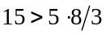. Άρα το G δεν είναι επίπεδο γράφημα.
β.ii) Ο χρωματικός αριθμός του G είναι 3. Το G δεν μπορεί να χρωματιστεί με 2 χρώματα, γιατί έχει κύκλο μήκους 5. Στο Σχήμα 1, φαίνεται ένας χρωματισμός του G με 3 χρώματα, μπλε (ετικέτα b), κόκκινο (ετικέτα r), και πράσινο (ετικέτα g).
β.iii) Το συνδετικό δέντρο που παράγει ο αλγόριθμος Αναζήτησης κατά Βάθος στο G φαίνεται στο Σχήμα 2 (αποτελείται από τις συμπαγείς ακμές). Αν προσθέσουμε σε αυτό την ακμή { v₂, w₂ } του G δημιουργείται ένας κύκλος μήκους 6, οπότε το γράφημα που προκύπτει παραμένει διμερές.
Σχήμα 1.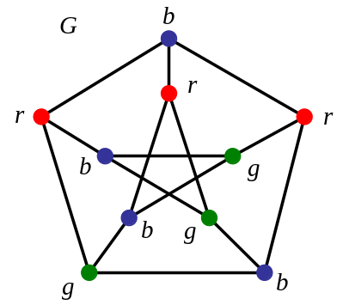 | Σχήμα 2.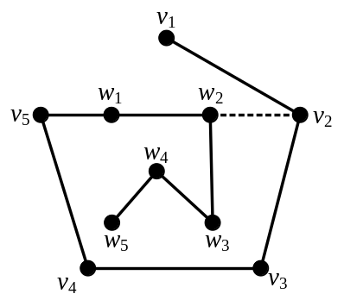

ΕΡΩΤΗΜΑ 4 (μονάδες 16)
Έστω απλό γράφημα G(V, E) με 2 συνεκτικές συνιστώσες, που καθεμία έχει τουλάχιστον 3 κορυφές. Για την απάντηση των ερωτημάτων (α) και (β), να εξηγήσετε πώς πρέπει να γίνει η προσθήκη των αντίστοιχων ακμών και να αιτιολογήσετε γιατί το πλήθος των ακμών που προσθέτουμε είναι ελάχιστο.
α) Υποθέτουμε ότι κάθε συνεκτική συνιστώσα του G έχει κύκλο Hamilton. Ποιο είναι το ελάχιστο πλήθος ακμών που πρέπει να προσθέσουμε ώστε το γράφημα που προκύπτει να έχει κύκλο Hamilton (η ύπαρξη κύκλου Hamilton πρέπει να αιτιολογηθεί κατάλληλα);
β) Υποθέτουμε ότι κάθε συνεκτική συνιστώσα του G έχει κύκλο Euler. Ποιο είναι το ελάχιστο πλήθος ακμών που πρέπει να προσθέσουμε, ώστε το γράφημα που προκύπτει να παραμείνει απλό και να έχει κύκλο Euler (η ύπαρξη κύκλου Euler πρέπει να αιτιολογηθεί κατάλληλα); Τι ισχύει στην περίπτωση που το G έχει 3 συνεκτικές συνιστώσες;

ΑΠΑΝΤΗΣΗ
α) Έστω ότι το G έχει δύο συνεκτικές συνιστώσες με p ≥ 3 και q ≥ 3 κορυφές αντίστοιχα. Έστω C₁ = (v₁, v₂, …, v_{p–1}, v_{p}, v₁) ένας κύκλος Hamiton στην μία συνιστώσα και C₂ = (u₁, u₂, …, u_{q–1}, u_{q}, u₁) ένας κύκλος Hamiton στην άλλη. Επιλέγουμε δύο οποιεσδήποτε διαδοχικές κορυφές στον C₁, ας πούμε τις v₁ και v_{p}, και δύο οποιεσδήποτε διαδοχικές κορυφές στον C₂, ας πούμε τις u₁ και u_{q}, και προσθέτουμε τις ακμές { v_{p}, u₁ } και { u_{q}, v₁ }. Ένας κύκλος Hamilton στο γράφημα που προκύπτει είναι o C = (v₁, v₂, …, v_{p–1}, v_{p}, u₁, u₂, …, u_{q–1}, u_{q}, v₁). Το πλήθος των ακμών που προσθέσαμε είναι ελάχιστο, γιατί χρειάζεται να προσθέσουμε τουλάχιστον 2 ακμές για να δημιουργήσουμε κύκλο που περιλαμβάνει κορυφές και από τις δύο συνεκτικές συνιστώσες.
β) Έστω ότι το G έχει δύο συνεκτικές συνιστώσες. Αν σε κάποια συνεκτική συνιστώσα υπάρχουν δύο κορυφές, έστω οι u₁ και u₂, που δεν συνδέονται με ακμή, επιλέγουμε μια κορυφή v από την άλλη συνεκτική συνιστώσα, και προσθέτουμε τις ακμές { u₁, u₂ }, { u₁, v } και { u₂, v }. Αν και οι 2 συνεκτικές συνιστώσες είναι πλήρεις, επιλέγουμε δύο κορυφές u₁ και u₂ από την μία συνιστώσα και δύο κορυφές v₁ και v₂ από την άλλη, και προσθέτουμε τις ακμές { u₁, v₁ }, { v₁, u₂ }, { u₂, v₂ } και { v₂, u₁ }.
Και στις δύο περιπτώσεις το γράφημα που προκύπτει είναι συνεκτικό και απλό, αφού δεν προσθέσαμε ακμές που είναι παράλληλες, είτε μεταξύ τους είτε προς κάποια ακμή που υπάρχει ήδη στο G. Οι βαθμοί όλων των κορυφών στο G είναι άρτιοι, επειδή οι δύο συνεκτικές συνιστώσες του G έχουν κύκλο Euler. Οι βαθμοί των κορυφών u₁, u₂ και v, στην πρώτη περίπτωση, και των u₁, u₂, v₁ και v₂, στην δεύτερη περίπτωση, αυξήθηκαν κατά 2, άρα παραμένουν άρτιοι. Συνεπώς, το γράφημα που προκύπτει έχει κύκλο Euler, αφού είναι συνεκτικό και όλες οι κορυφές του έχουν άρτιο βαθμό.
Για να έχει κύκλο Euler το γράφημα που προκύπτει, πρέπει να προσθέσουμε ένα σύνολο ακμών που θα σχηματίζουν κύκλο ελάχιστου μήκους (ώστε οι βαθμοί των κορυφών που ανήκουν στον κύκλο να αυξηθούν κατά 2, και να παραμείνουν άρτιοι). Αφού το γράφημα πρέπει να είναι απλό, το ελάχιστο μήκος κύκλου είναι 3. Αν οι δύο συνεκτικές συνιστώσες είναι πλήρεις, επειδή δεν μπορεί να σχηματιστεί κύκλος μήκους 3 χωρίς να προσθέσουμε ακμή μεταξύ δύο κορυφών στην ίδια συνιστώσα, προσθέτουμε έναν κύκλο μήκους 4. Άρα και στις δύο περιπτώσεις, το πλήθος των ακμών που προσθέτουμε είναι ελάχιστο.
Αν το G έχει 3 συνεκτικές συνιστώσες, επιλέγουμε μια κορυφή από κάθε συνιστώσα, έστω τις u, v και w, και προσθέτουμε τις ακμές { u, v }, { v, w } και { w, v }.

